Новости образования№ 36

- УрГЭУ запустил новый формат дня открытых дверей
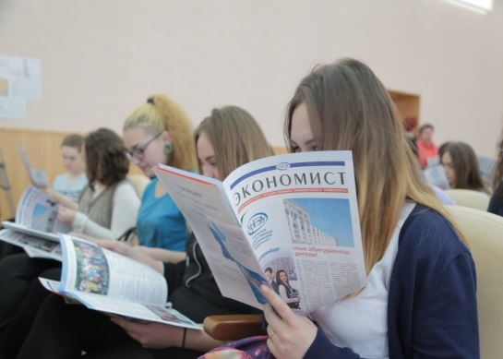
Отныне абитуриенты могут познакомиться с вузом и его представителями в виртуальном пространстве. "День открытых дверей" в online режиме позволяет получить информацию об особенностях приема 2016 в реальном времени, не отрываясь от учебы или работы.
Трансляция "Дня открытых дверей" проходила на официальном сайте www.usue.ru. На вопросы абитуриентов ответили: Ректор университета Яков Силин, проректор по учебной работе Сергей Рогожин и ответственный секретарь приемной комиссии Максим Марамыгин.

Всего в online трансляции приняли участие более 40 человек из различных городов России: Москвы, Волгограда, Новосибирска, Челябинска, Тюмени и других. Участники разговора обсудили направления подготовки, правила поступления, особенности приёма, образовательные программы бакалавриата, магистратуры и аспирантуры, а также поговорили о специальностях колледжа.
Больше всего абитуриентов интересовали вопросы, связанные с количеством бюджетных мест, отсрочкой от армии, переводом в УрГЭУ из других вузов, возможностью получения двух дипломов параллельно.
У Вас есть вопрос по поступлению? 28 апреля в 18:30 приемная комиссия в режиме онлайн.

Вы узнаете ответ на заранее заданный вопрос, а также сможете задать вопрос в прямом эфире по поступлению в университет - 2016.

- Институт инженерно-педагогического образования РГППУ приглашает абитуриентов!

Специальности бакалавриата:

Информационные системы и технологии
профиль Информационные технологии в медиаиндустрии
форма обучения Очная, Заочная
вступительные испытания Русский язык; Математика; Информатика и ИКТ
стоимость обучения 102 200 руб. (Очная) 56 000 руб. (Заочная)
бюджетные места 23 места (Очная) 15 мест (Заочная)

Прикладная информатика
профиль Информационная безопасность
форма обучения Очная, Заочная
вступительные испытания Русский язык; Математика; Информатика и ИКТ
стоимость обучения 102 200 руб. (Очная) 56 000 руб. (Заочная)
бюджетные места 23 места (Очная) 15 мест (Заочная)

Профессиональное обучение (по отраслям)
профиль Подъемно-транспортные, строительные и дорожные машины
форма обучения Очная, Заочная
вступительные испытания Русский язык; Математика; Обществознание
стоимость обучения 92 600 руб. (Очная) 56 000 руб. (Заочная)
бюджетные места 12 мест (Очная) 20 мест (Заочная)

Профессиональное обучение (по отраслям)
профиль Сервис и эксплуатация автомобильного транспорта
форма обучения Очная, Заочная
вступительные испытания Русский язык; Математика; Механика, термодинамика и электричество
стоимость обучения 92 600 руб. (Очная) 56 000 руб. (Заочная)
бюджетные места 12 мест (Очная) 20 мест (Заочная)
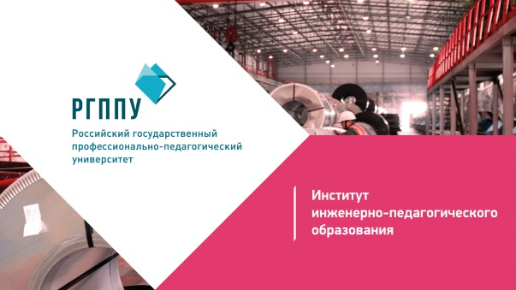

Профессиональное обучение (по отраслям)
профиль Сертификация, метрология и управление качеством в машиностроении
форма обучения Очная, Заочная
вступительные испытания Русский язык; Математика; Обществознание
стоимость обучения 92 600 руб. (Очная) 56 000 руб. (Заочная)
бюджетные места 12 мест (Очная) 20 мест (Заочная)

Профессиональное обучение (по отраслям)
профиль Технологии и менеджмент в металлургических производствах
форма обучения Очная, Заочная
вступительные испытания Русский язык; Математика; Обществознание
стоимость обучения 92 600 руб. (Очная) 56 000 руб. (Заочная)
бюджетные места 12 мест (Очная) 20 мест (Заочная)

Профессиональное обучение (по отраслям)
профиль Технологии и технологический менеджмент в сварочном производстве
форма обучения Очная
вступительные испытания Русский язык; Математика; Обществознание
стоимость обучения 92 600 руб. (Очная)
бюджетные места 12 мест (Очная)

Профессиональное обучение (по отраслям)
профиль Технология и оборудование машиностроения
форма обучения Очная, Заочная
вступительные испытания Русский язык; Математика; Физика
стоимость обучения 92 600 руб. (Очная) 56 000 руб. (Заочная)
бюджетные места 12 мест (Очная) 20 мест (Заочная)

Профессиональное обучение (по отраслям)
профиль Энергетика
форма обучения Очная, Заочная
вступительные испытания Русский язык; Математика; Физика
стоимость обучения 92 600 руб. (Очная) 56 000 руб. (Заочная)
бюджетные места 20 мест (Очная) 20 мест (Заочная)

- «Всероссийский тест по истории Великой Отечественной войны» на площадке Уральского государственного лесотехнического университета
23 апреля в 11.00 в 506 ауд. (УЛК-1) состоится тестирование в рамках акции «Всероссийский тест по истории Великой Отечественной войны». Тестовые задания разработаны Московским государственным университетом имени М.В.Ломоносова.
Соорганизатором акции в Екатеринбурге выступает Молодежное правительство Свердловской области. Цель проведения теста – оценка уровня исторической грамотности граждан Российской Федерации, соотечественников, проживающих за рубежом, иностранных граждан о Великой Отечественной войне, а также привлечение внимания к истории Великой Отечественной войны.
За полчаса участникам акции предстоит ответить на 30 вопросов о крупнейших сражениях и героях Великой Отечественной, партизанском движении и реалиях жизни на оккупированных территориях, истории освобождения от нацизма стран Восточной Европы. Для участия в тестировании приглашаются все желающие.
- Театральный институт приглашает на Библионочь – 2016 в духе кино:
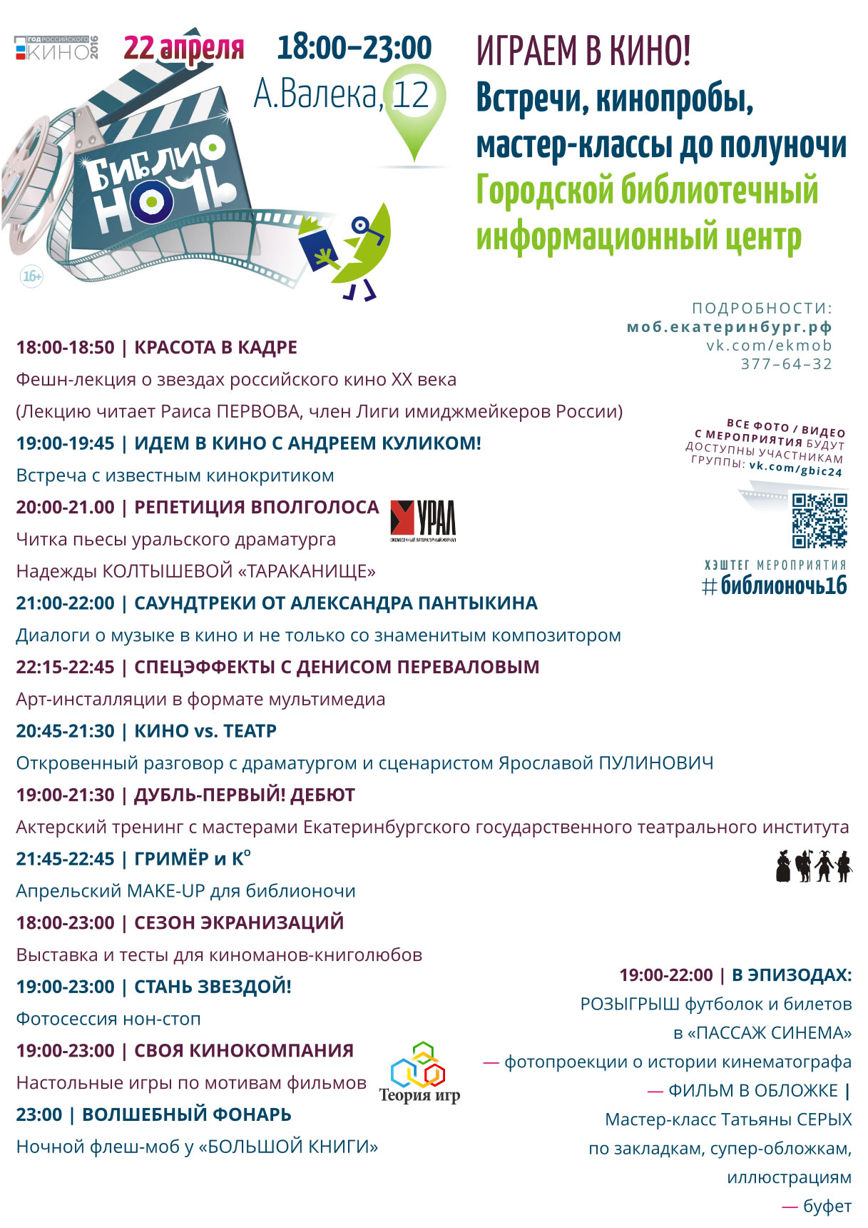

- Школа Конфуция РГППУ проведет отборочный тур международного конкурса «Мост Китайского языка» Урало-Сибирского региона

23 апреля 2016 г. Центр образования по реализации международного проекта «Школа Конфуция» проведет на площадке Российского государственного профессионально-педагогического университета традиционное мероприятие «Региональный этап Всероссийского конкурса среди школьников и студентов «Мост Китайского языка».

Участвовать в отборочном соревновании будут школьники и студенты Урало-сибирского региона – из Новосибирска, Омска, Томска и Екатеринбурга. Конкурс пройдет в актовом зале РГППУ по адресу: Екатеринбург, ул. Машиностроителей, 11. Начнется он в 9.30 утра и продолжится весь день. Участники выполнят тестовое задание на знание китайского языка и культуры Китая, а затем представят на суд жюри творческий индивидуальный номер – традиционную китайскую песню, или танец, или музыкальную юмористическую пьесу.
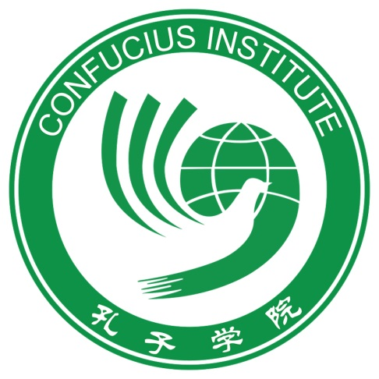
Лауреаты регионального этапа отправятся в Москву на Всероссийский этап конкурса, а дальше лучшие из лучших российских студентов примут участие в XV Всемирном конкурсе «Мост китайского языка» в Пекине. Победители от каждой страны получат грант на обучение в Китае.

Отборочные соревнования на площадке РГППУ пройдут под патронажем Генерального консульства Китайской Народной Республики в Екатеринбурге. Организаторами помимо генерального консульства КНР выступают Штаб-квартира Институтов Конфуция (Ханьбань) при Министерстве образования КНР и Школа Конфуция РГППУ.

«Мост Китайского языка» ежегодно проводится с 2002 года с целью распространения интереса к китайскому языку и популяризации культуры Китая во всем мире. Это конкурс мирового масштаба, на котором лучшие студенты со всех стран мира проявляют свои знания о Китае – по культуре и истории, искусству, литературе, музыке, и обнаруживают свой уровень владения китайским языком.

«Китайский мост» уже приобрел большую популярность, в нем участвуют студенты, изучающие китайский язык, со всего мира: Америки, Франции, Германии, России, Кореи и многих других стран.

- Уральский колледж бизнеса, управления и технологий красоты приглашает на обучение:

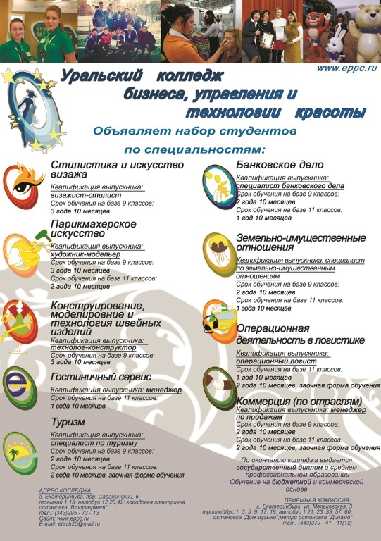
Характеристика деятельности выпускников колледжа.

Банковское дело (базовый уровень подготовки).

Банковское дело – одна из самых престижных и доходных отраслей экономики. Выпускник по специальности осуществляет учет и контроль банковских операций по привлечению и размещению денежных средств, оказывает банковские услуги клиентам в организациях кредитной системы.
Специалист банковского дела может работать в банках, в финансовых службах крупных и мелких предприятий, плановых отделах, отделах инвестиционного проектирования (инвестиционных фондах), финансовых учреждениях, страховых компаниях, кредитных организациях, биржах, в органах государственной налоговой службы, Казначействе.

Гостиничный сервис (базовый уровень подготовки).

Менеджер гостиничного сервиса осуществляет организацию обслуживания в гостиницах, туристских комплексах, домах отдыха и других средствах гостеприимства и осуществляет следующие виды деятельности: бронирование гостиничных услуг, приём, размещение и выписка гостей, организация обслуживания гостей в процессе проживания, продажи гостиничного продукта.

Туризм (базовый уровень подготовки).

Профессиональная деятельность специалиста по туризму заключается в формировании, продвижении и реализации туристского продукта, организации комплексного туристского обслуживания.
Объектами профессиональной деятельности специалиста по туризму являются запросы потребителей туристских услуг, туристские продукты и ресурсы: природные, исторические, социально-культурные, другие объекты туристского показа, познавательного, делового, лечебно-оздоровительного, физкультурно-спортивного назначения. Специалист по туризму обеспечивает услуги гостиниц и иных средств размещения, общественного питания, средств развлечения, экскурсионные, транспортные, туроператорские;

Парикмахерское искусство (углублённый уровень подготовки).

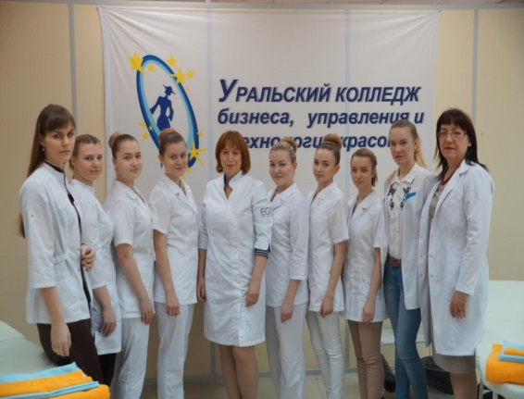
Модельер – художник работает в сфере индустрии красоты: салонах красоты, спа – салонах, парикмахерских. Он организует и осуществляет технологические процессы и художественное моделирования в сфере парикмахерского искусства: подбирает, разрабатывает и выполняет различные типы, виды и формы причесок с учетом индивидуальных особенностей потребителей и тенденций моды в области парикмахерского искусства.

Стилистика и искусство визажа (углублённый уровень подготовки).

Визажист - стилист оказывает услуги в области визажного искусства и создания индивидуального стиля заказчика в салонах-парикмахерских, имидж-студиях, а также в сферах рекламы, кино, театра и телевидения.В соответствии с запросами заказчика стилист – визажист создаёт внешний облик человека средствами декоративной косметики, используя технологическое оборудование, профессиональные инструменты и принадлежности, выполняет макияж, фейс-арт и боди-арт;

Земельно – имущественные отношения (базовый уровень подготовки).

Специалист по земельно – имущественным отношениям - осуществляет управление земельно-имущественным комплексом и кадастровыми отношениями, картографо-геодезическое сопровождение земельно-имущественных отношений и определение стоимости недвижимого имущества.
Это специалист по оценке земли и имущества, учета недвижимости в организациях, учреждениях различных организационно-правовых форм: фирмах по оценке недвижимости, отделах технической инвентаризации, земельных комитетах, регистрационных палатах, в экономических отделах и отделах управления имуществом промышленных предприятий, отделах учета ценных бумаг, риэлтерских компаниях.

Операционная деятельность в логистике (базовый уровень подготовки).

Операционный логист – это специалист, который должен решать вопросы, связанные с оптимизацией различных рабочих процессов (снабжения, складирования, распределения, транспортировки и т.д.). Операционный логист распределяет совокупность средств предприятия, способов и методов, направленных на планирование, организацию, выполнение и контроль движения и размещения материальных (товарных, финансовых, кадровых) и нематериальных (информационных, временных, сервисных) потоков и ресурсов. Логисты востребованы в разных областях: в транспортных, дистрибьюторских и производственных компаниях самых разных сфер деятельности (строительство, медицина и др.). Транспортные логисты составляют оптимальные маршруты для грузоперевозки товара. Складские логисты обеспечивают правильную работу склада.

Коммерция (по отраслям), базового уровня подготовки.

Менеджер по продажам - это специалист по организации процессов, связанных с куплей продажей, обменом и продвижением товаров от производителей к потребителям с целью удовлетворения покупательского спроса. Менеджер по продажам осуществляет экономическую и маркетинговую деятельность, управляет ассортиментом, оценивает качество и обеспечивает сохраняемость товаров
Менеджер по продажам может работать в любой производящей товар или услугу организации: промышленном и торговом предприятия, банке, страховой компании, агентстве недвижимости, рекламном агентстве, лизинговой компании.

Конструирование, моделирование и технология швейных изделий (базовый уровень подготовки).

Технолог – конструктор осуществляет моделирование, конструирование и организацию производства швейных изделий. Объектами профессиональной деятельности этого специалиста являются: процессы моделирования и конструирования, оборудование и технологические процессы швейного производства, коллекция моделей (или опытный образец), потребительские и эстетические характеристики модели швейного изделия, эскизы, технические рисунки, чертежи конструкций моделей швейных изделий, основные и вспомогательные материалы, трикотажное полотно, фурнитура для изготовления швейных изделий;

- Екатеринбургский колледж транспортного строительства осуществляет набор на следующие специальности:

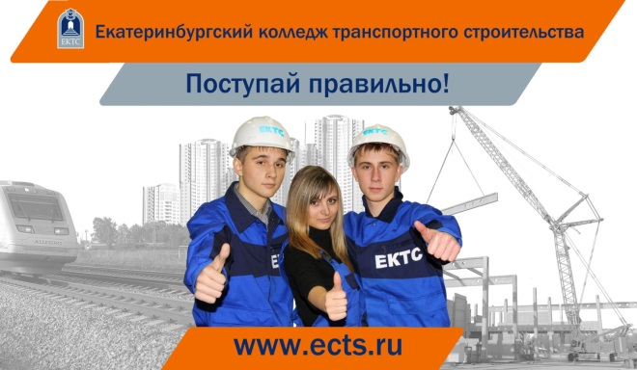
Хочешь получить престижную профессию?
Cтань:
- строителем зданий и сооружений
- дизайнером
- геодезистом
- строителем городских и железных дорог
- электромонтером на ж/д транспорте
- экологом
- техником по производству строительных материалов
- автомехаником
- экономистом
- бухгалтером
- специалистом банковского дела
- программистом
- системным администратором
- менеджером гостиничного сервиса

Приемная комиссия работает с 1 июня по 25 августа 2016 года
с пн-пт с 9:00 до 17:00
АДРЕС: г. Екатеринбург, ул. Первомайская, 73
ТЕЛЕФОН/ФАКС: (343)375-68-18, 374-04-01
E-mail: dopobr-ects@mail.ru

Приглашаем абитуриентов и родителей на Дни открытых дверей:
23 апреля 2016 г. в 12.00
14 мая 2016 г. в 12.00

- Гуманитарный университет приглашает всех на празднование юбилея

27 мая 2016 г.
с 14.00–17.00 на площади перед ЦК «Урал» (ул. Студенческая, 3)

ПРИГЛАШАЕМ
школьников и выпускников школ, а также маленьких гостей и их родителей на Праздник под открытым небом в честь 25-летия Гуманитарного университета!

В ПРОГРАММЕ
выступление молодежных рок-групп, настольные игры, мастер-классы (активности) от факультетов ГУ, фото с ростовыми куклами, бесплатный просмотр мультфильма, и конечно же, небольшие сувениры и сюрпризы от ГУ.

МЫ ПРЕДСТАВИМ ВАМ
все факультеты и направления обучения в ГУ, в т.ч.:
- Факультет социальной психологии, направления Психология, Реклама и связи с общественностью, Сервис, Туризм, Гостиничное дело, Управление персоналом;
- Факультет бизнеса и управления, направления Экономика, Менеджмент;
- Юридический факультет
- Факультет конструирования и моделирования одежды
- Факультет телерадиожурналистики
- Факультет современного танца
- Факультет компьютерных технологий

КОНТАКТНАЯ ИНФОРМАЦИЯ:
ул. Железнодорожников,3
тел. +7 (343) 369-10-11 (Приемная комиссия Гуманитарного университета)
Открытые группы «Гуманитарный университет г. Екатеринбурга» в VK, FB, Instagramm
Все о ГУ на сайте: www.gu-ural.ru

Приходите семьями и приводите друзей!

- Незабываемое лето в Праге!
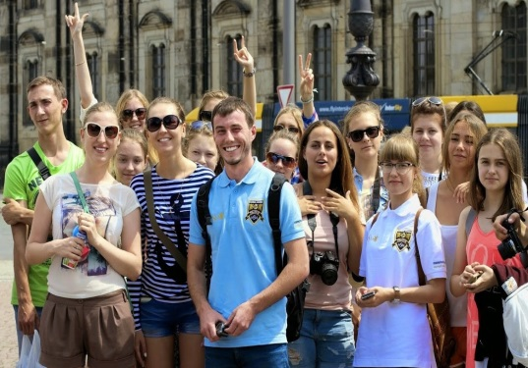
Каждому родителю хочется, чтобы отдых прошел с максимальной пользой для ребенка – расширил его кругозор, укрепил здоровье и обогатил новыми знаниями и знакомствами. Отправляя ребенка на летние каникулы за границу в международные лагеря, вы обеспечите ему увлекательное путешествие, возможность окунуться в другую культурную среду, а главное – дадите прочную языковую базу, благодаря чему у вашего чада никогда не возникнет барьера в общении. В любом случае настало время определиться с летними планами и предложить ребенку летом… поучиться. Сегодня мы познакомим вас с программами летних лагерей в Праге, которые заслуживают особого внимания.

Программа «Иностранный язык + Активный отдых»
Программа включает в себя ежедневные уроки с погружением в языковую среду и увлекательные внеклассные занятия, спортивные мероприятия, насыщенную экскурсионную программу. Обучение (на выбор – английский, немецкий, чешский) проходит в интересной и непринужденной атмосфере. В рамках занятий иностранным языком также проводится ознакомительный курс с историей Чехии. Все преподаватели — носители языка, имеющие специальную квалификацию и богатейший опыт преподавания английского/немецкого/чешского языка как иностранного. Программа будет интересна в первую очередь тем, кто всерьез рассматривает возможность получения бесплатного высшего образования в Чехии в будущем. Ребята смогут познакомиться с известнейшими пражскими университетами и пообщаться со студентами.

Программа «Английский + Футбол»
Программа направлена на подготовку английского языка и активное проведение лета – футбольные тренировки на базе лучшего футбольного клуба Чехии, Пражской Спарты, постоянного участника Лиги Чемпионов и Лиги Европы, при поддержке Чешско-Моравского футбольного Союза (ČMFS), а так же широко известных спортивных компаний NIKE и Reebok. В программе могут участвовать ребята, которые хотят повысить свой уровень игры в футбол и улучшить знания английского языка. Тренировки проходят с профессиональными тренерами клуба, с возможностью использования инфраструктуры клуба. При выдающихся результатах ребятам могут предложить контракты на дальнейшие игры за Спарту.

Программа «Английский + КВН»
Программа направлена на профессиональное знакомство с КВН, включает в себя теоретические и практические занятия создания команд, своего индивидуального стиля, написания шуток и, конечно, непосредственного выступления на сцене, общения со зрителями, умения реагировать в нестандартных ситуациях, а также непосредственного и неформального знакомства со звёздами КВН в течение всего месяца! Конец Летней школы КВН ознаменуется большим гала концертом в Праге с участием студентов Школы! Также летняя программа включает в себя практическое изучение английского языка и знакомство с богатой историей и культурой Чехии.
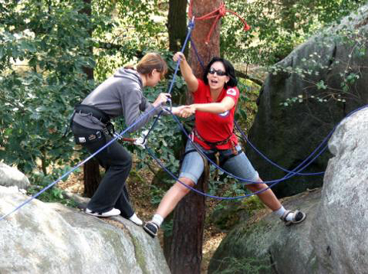
Познавательно-спортивная программа
Каникулы должны быть гармоничны — и это мы вам обещаем в международном летнем лагере Peira Summer Camp! А вы знаете, что означает PEIRA? Это древнегреческое название испытаний и развязывание узлов одновременно. В духе древних традиций лагерь нацелен на развитие как интеллектуального духа, так и практических навыков. Peira Summer Camp — это занимательный коктейль языкового обучения (чешский и английский), познавательных и экскурсионных программ, занятий спорта и курса первой помощи. Лагерь находится в живописном природном парке, возле трех озер, трех средневековых замков и совсем недалеко от Праги, Карловы Вары и Пльзени. Такой отдых наполнит вас силами и энергией на целый год!

Молодежный лагерь в Праге – это активный отдых с друзьями, море впечатлений и новые знания.

Екатеринбургский центр «Обучение за рубежом»
г. Екатеринбург, ЦМТЕ, ул. Куйбышева, дом 44-Д, офис 806;
тел. (343) 3-808-444; www.edu-abroad.su

